☞ 홈페이지는 브라우저 너비가 1200px 이하면 컨텐츠가 표시되지 않습니다.

(홈페이지 제작 후 모바일이나 해상도가 다른 PC에서 컨텐츠가 의도와는 다르게 깨지는 것을 확인했고, 불가피하게 선택하였습니다.)

☞ 제작한 홈페이지는 깃허브 웹호스팅을 통해 업로드 해두었습니다.

<https://praccodeclang.github.io/test1/> 에서 확인할 수 있습니다.

☞ 개인적으로 실력이 많이 부족함을 절실히 느꼈지만, 재미있게 작업했습니다.

**1. Header& Contents1(Video)**

가장 먼저 홈페이지에 들어오면 보이는 화면입니다.

HEADER & CONTENTS1(VIDEO)

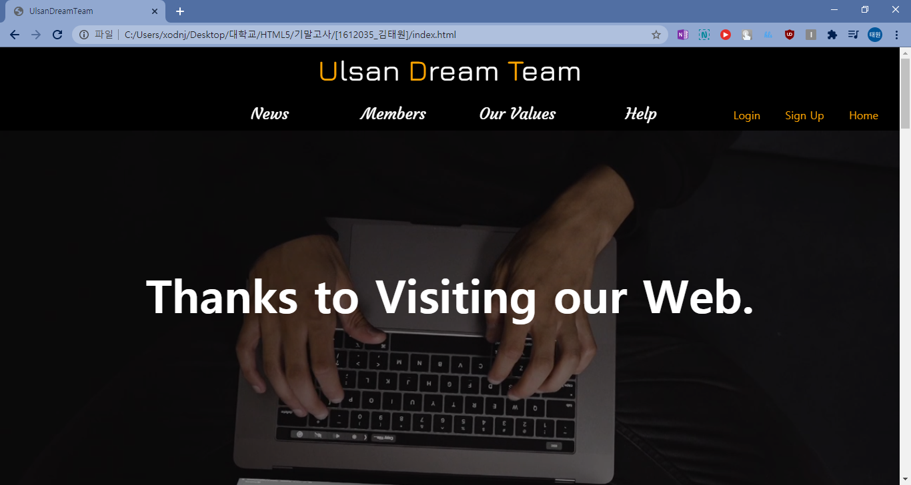

Header 영역은 position 속성을 fixed로 설정하여 방문자가 스크롤을 내리더라도 고정되도록 설정했습니다.

**2. Contents2**

CONTENTS2

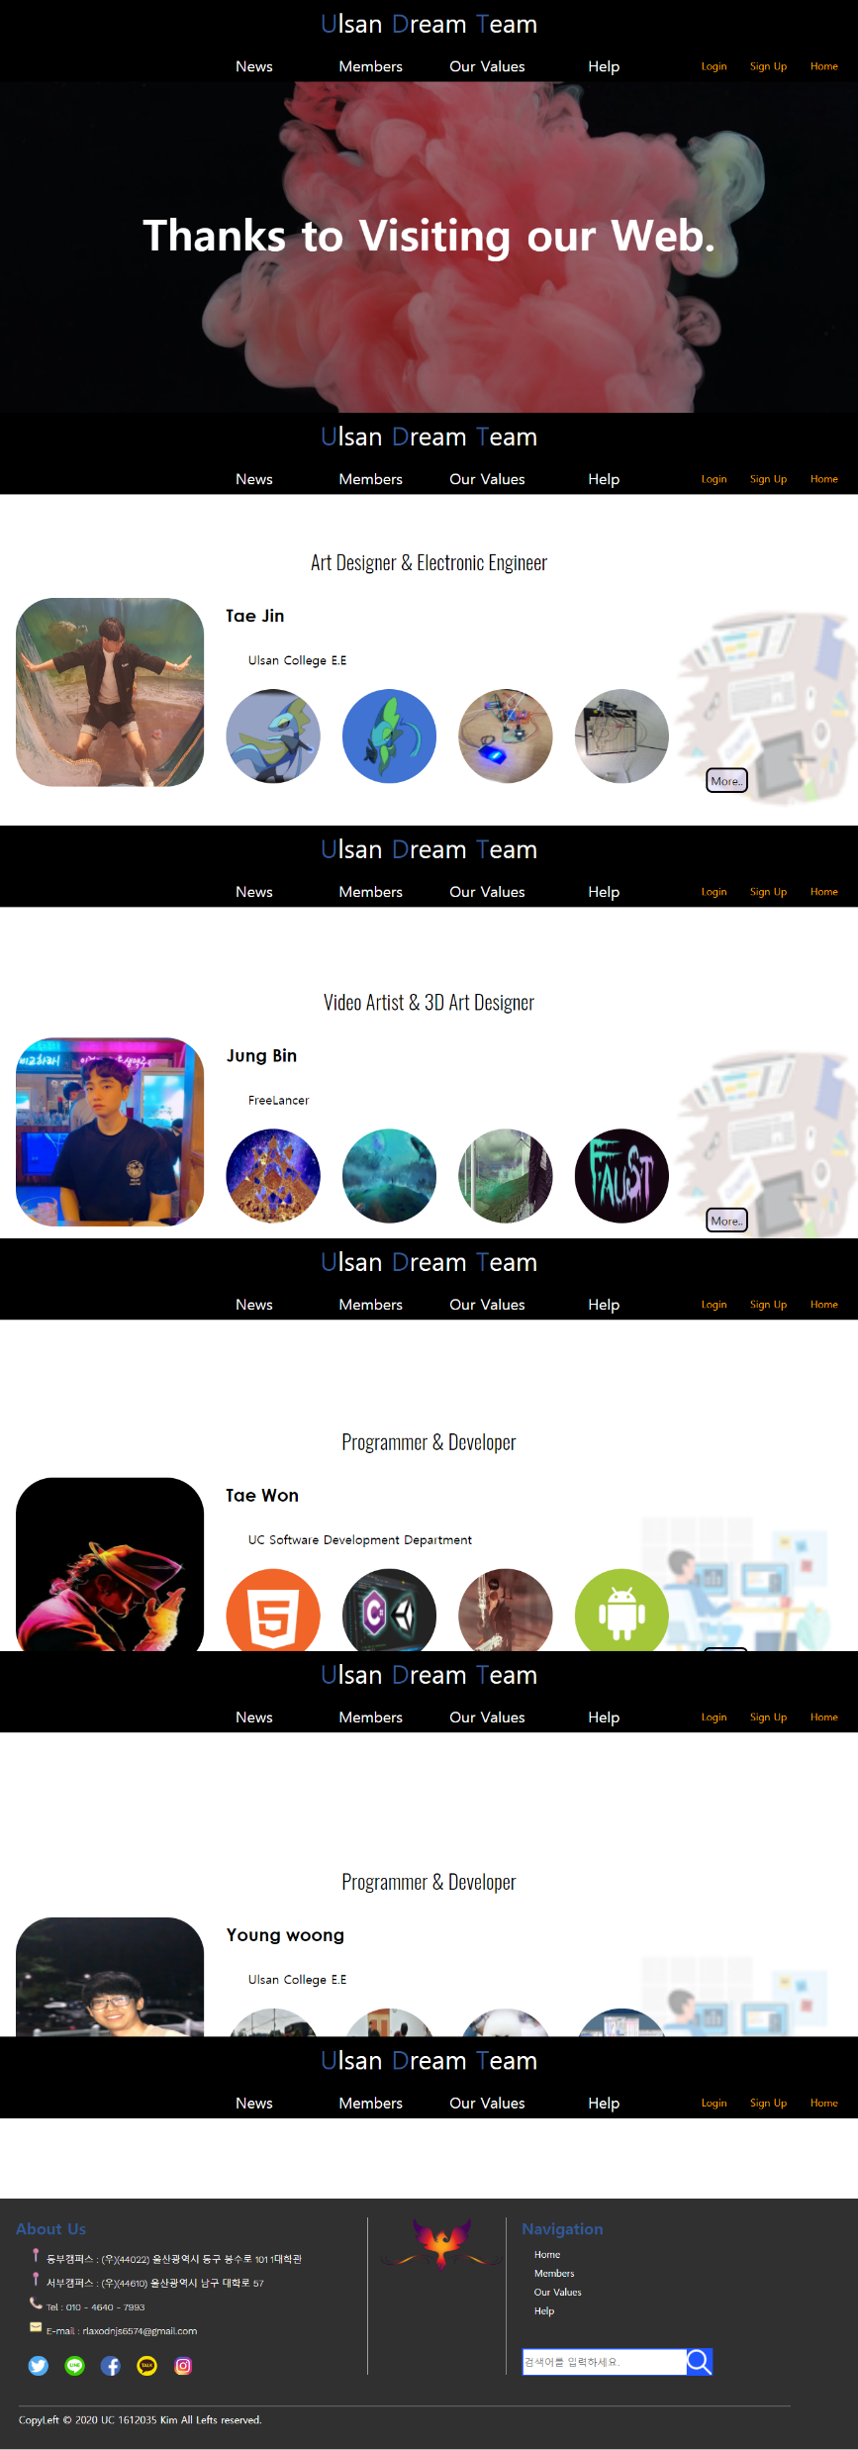

메인 홈페이지에서 스크롤을 내리면 프로필, 개개인의 작업물 등이 보입니다.

작업물에 마우스를 갔다대면(hover), 애니메이션이 동작합니다.

추후, 해당 작업물이나 오른쪽 아래 more 버튼을 누르면, 각자의 홈페이지로 이동할 수 있도록 구현할 예정입니다.

**3. Footer**

FOOTER



Footer 영역의 왼쪽 About Us는 저의 정보, 전화번호, 주소, 이메일 등이 적혀있습니다.

각 SNS아이콘이나 주소를 클릭하면 각각 해당 SNS의 메인 사이트와 구글 맵을 새 탭으로 엽니다.

중앙에는 저희 팀의 로고가 새겨져있고, Navigation 탭에는 각 해당하는 페이지로의 이동 및

검색창(검색은 아직 안 됩니다.)을 꾸며보았습니다.

해당 Footer 레이아웃은 울산과학대학교 홈페이지 Footer영역을 참고했습니다.

**4. News**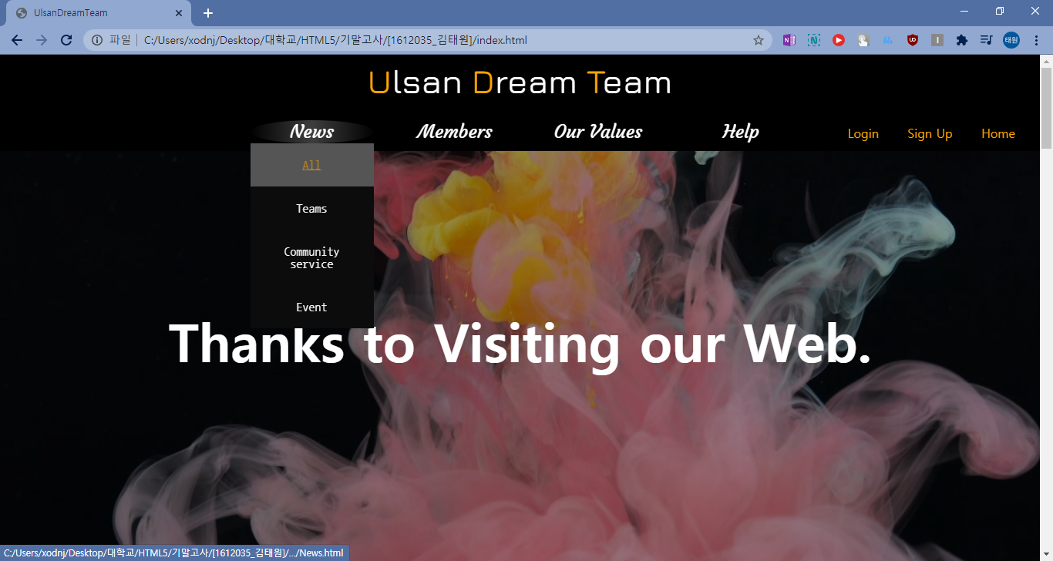

Header의 News 탭을 클릭하거나, 아래의 서브메뉴를 선택하면 News 페이지로 넘어갑니다.

News

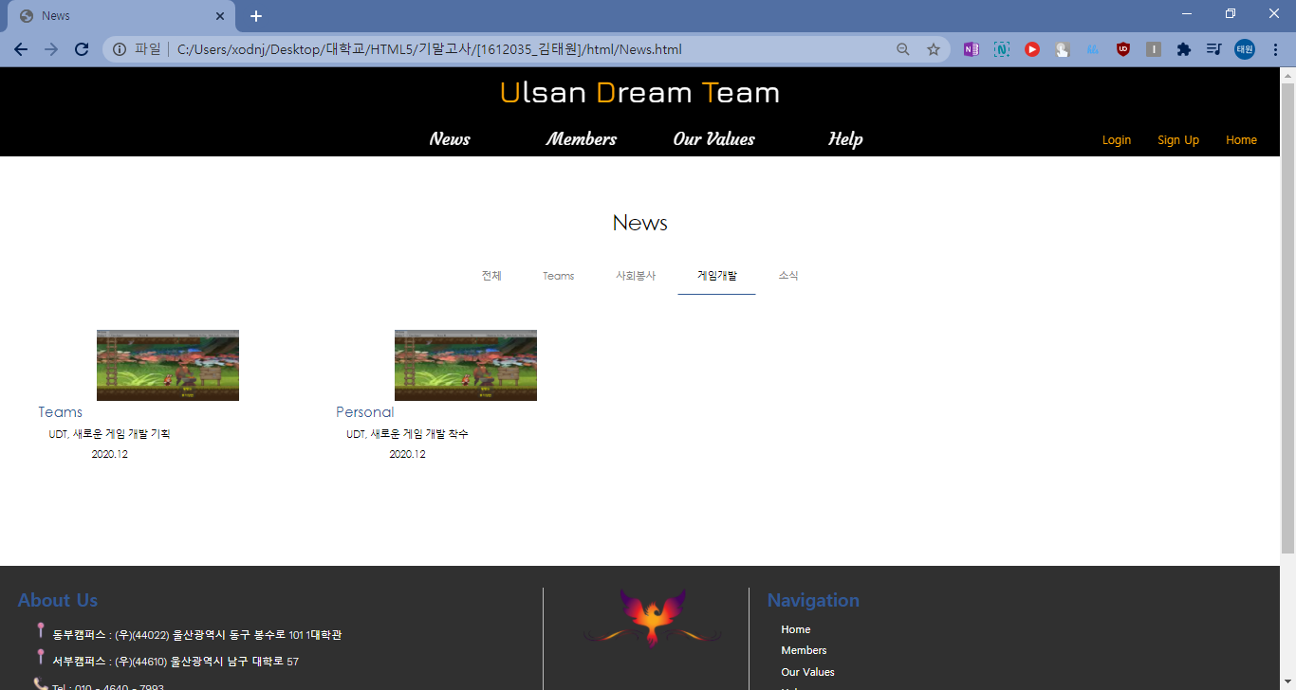

뉴스 페이지는 탭 메뉴로 구현하였습니다.

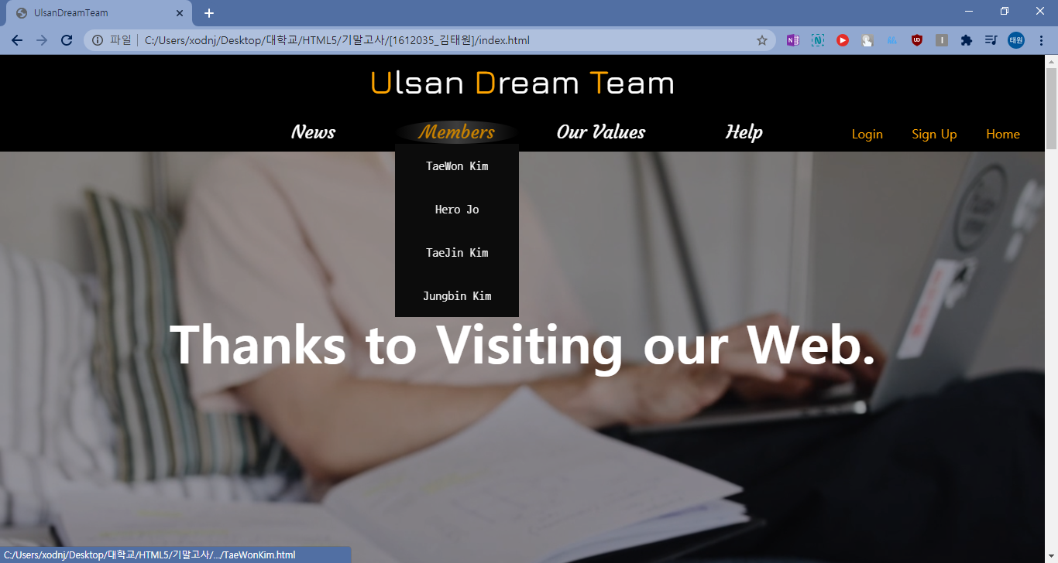**5. Members**

Header를 통해 Members 메뉴를 누르거나, 아래 서브메뉴를 누르면 각 팀원의 정보나 스킬레벨을 볼 수 있는 자기소개 홈페이지가 나옵니다. 현재는 Taewon Kim의 페이지만 제작되어있습니다.

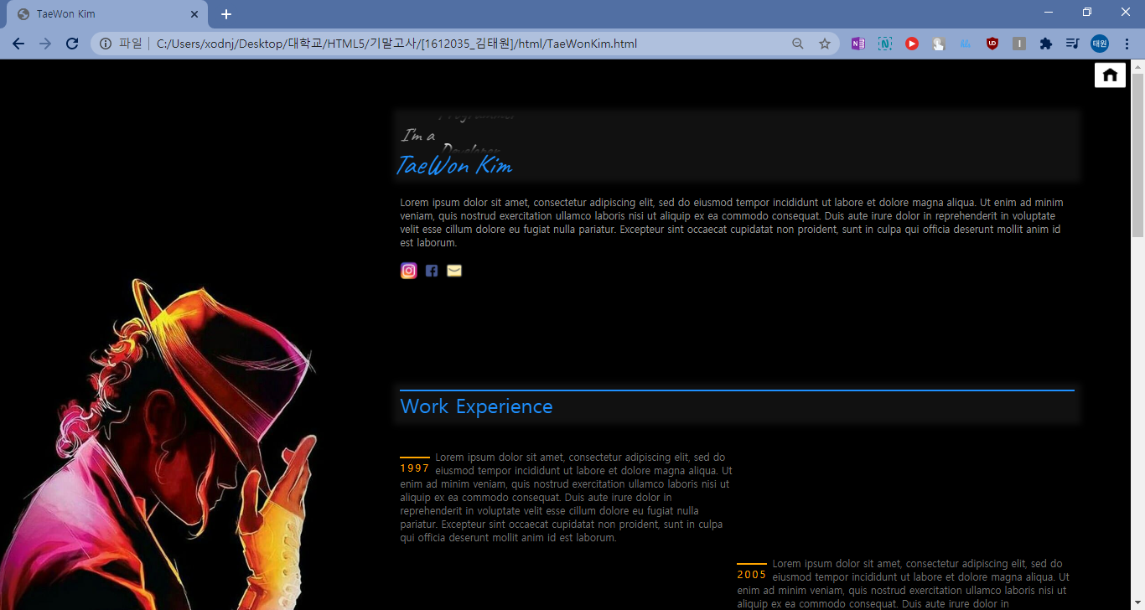

INTRODUCE

개인적으로 가장 많은 공을 들이고, 가장 제작하기 힘들었던 페이지입니다.

상단의 I’m a OOO 부분은 순차적으로 Rolling 되는 듯한 애니메이션을 구현하였습니다.

메인페이지로 가려면 우측 상단의 집 모양 버튼을 클릭하면 됩니다.

**6. OurValues**

Our Valuse 홈페이지는 저희 팀이 생각하고 지향하는 최고의 가치를 소개하는 페이지입니다.

해당 페이지에는 팀이 추구하는 가치와 리더가 갖춰야 할 리더의 열정, 비전, 인격에 대한 생각이 탭메뉴를 통해 구현되어 있습니다.

Our Values(1)

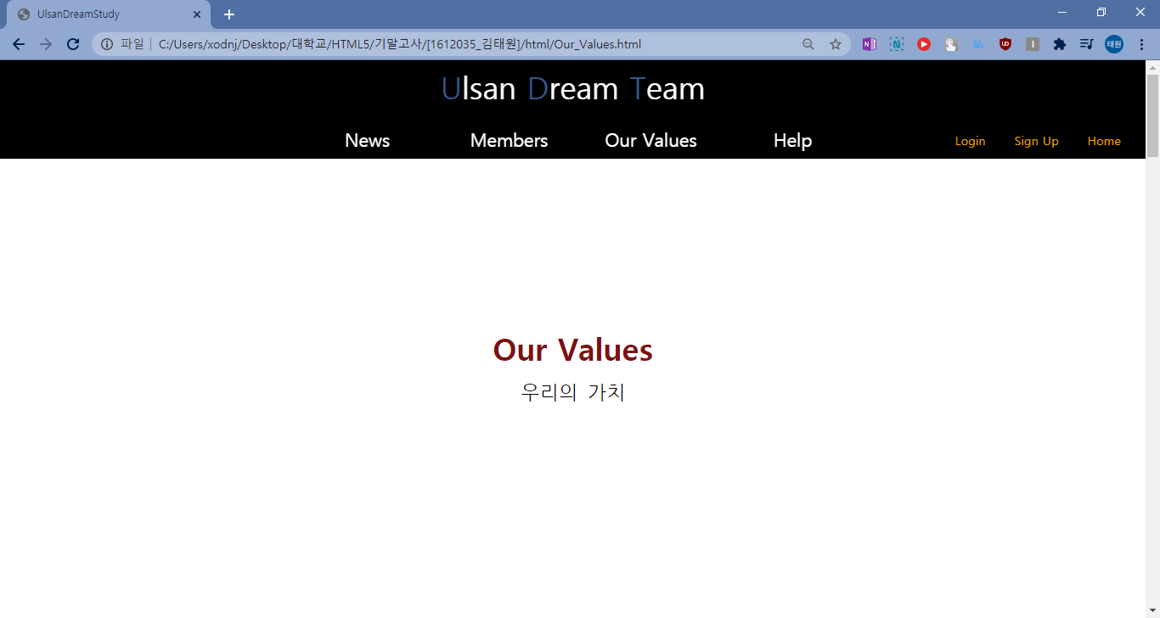

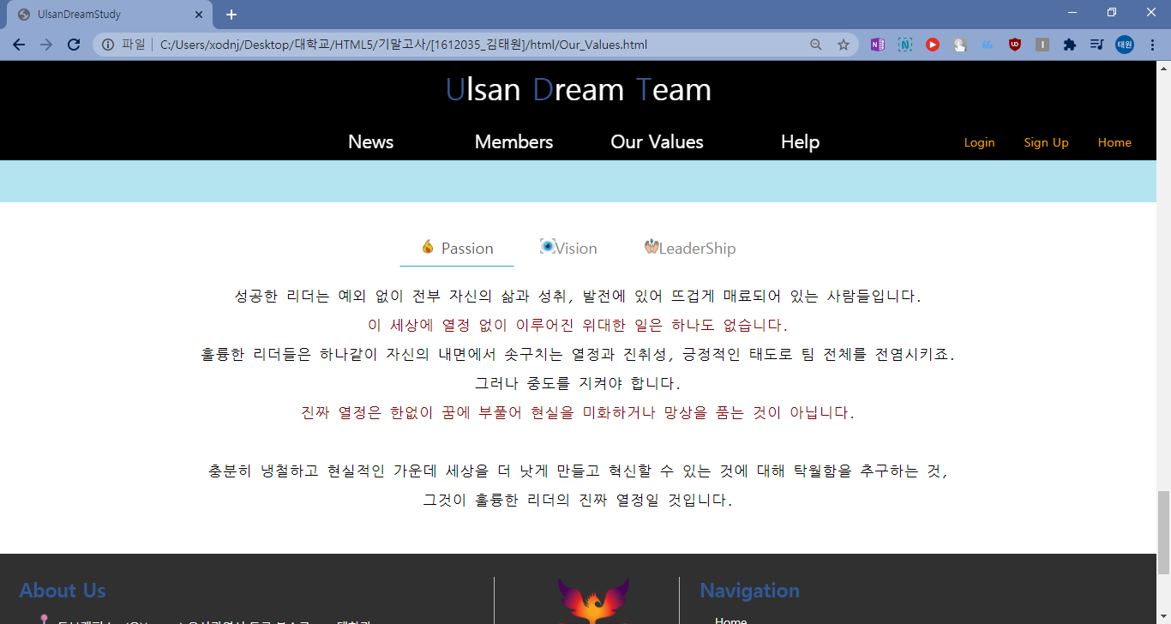

Our Values(2)

**7. QnA**

QnA 게시판을 만들어 자유롭게 질문할 수 있는 게시판을 구성해보았습니다.

마찬가지로 탭메뉴 형식으로 구성하였습니다. 검색 및 기타 기능은 동작하지 않습니다.

Header의 Help 메뉴를 클릭하거나, 서브메뉴 QnA를 클릭하면 이동할 수 있습니다.

(FAQ 서브메뉴는 제작하지 않음.)

Q & A

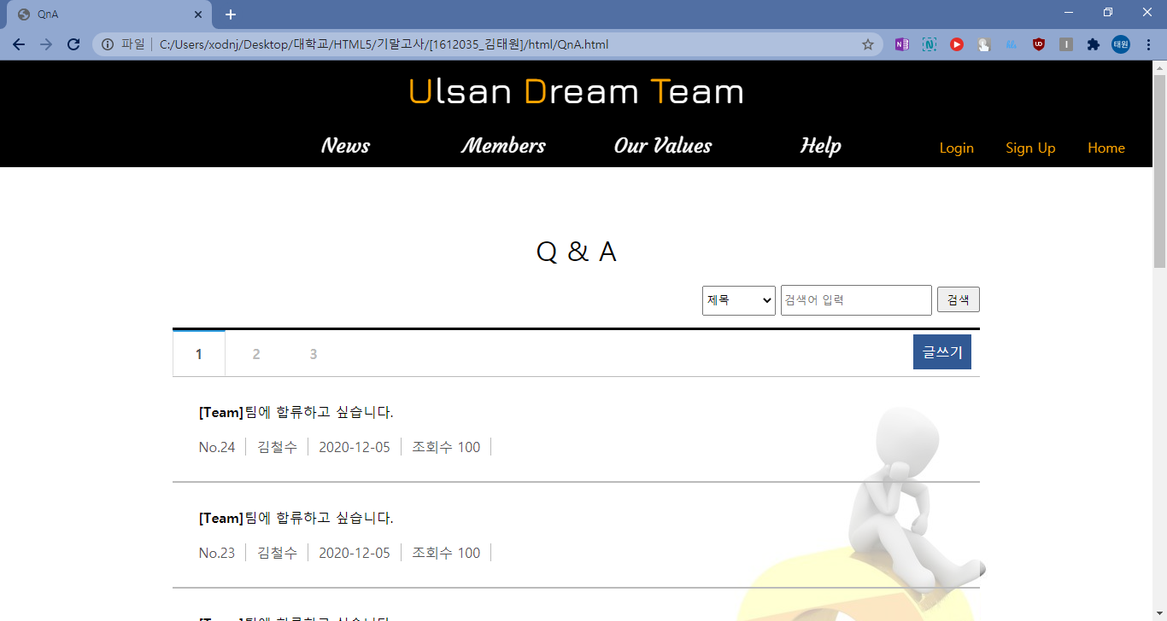

글쓰기 버튼을 클릭하면, 1o1_QnA.html로 이동합니다. 실제 글을 게시하는 것은 불가능하며, 레이아웃만 구성했습니다. 게시글을 분류하거나, 공개 혹은 비공개 상태로 업로드 할 수 있도록 구성했습니다.

1o1_Q & A

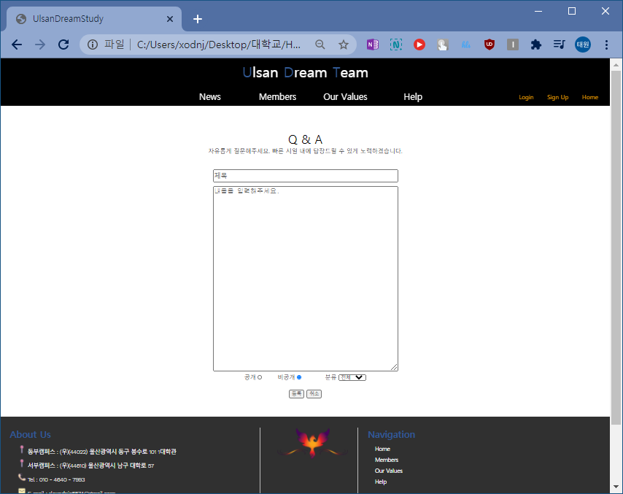

**8. SignUp**

Header의 오른편에 Sign Up 버튼을 누르면 이동할 수 있습니다. 뒷 배경은 비디오를 사용하였고,

브라우저 크기에 상관없이 꽉찬화면으로 재생됩니다. 회원가입 폼은 해당 폼에 맞게 input 태그의

Type을 설정하였고,

메인 페이지로 돌아가려면 로고를 클릭하거나, 아래의 돌아가기 버튼을 클릭합니다.

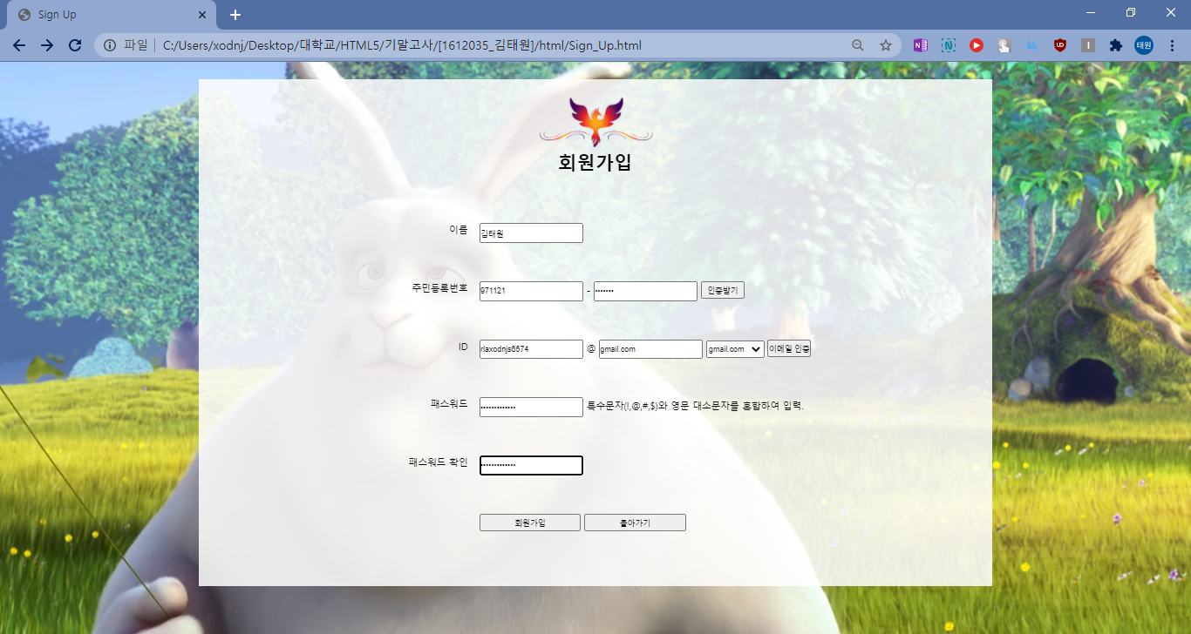

감사합니다.